世卫组织把这些国家拉进了微信群，然后...

原创 有里儿有面 [有理儿有面](javascript:void(0);)

**有理儿有面**

微信号 youli-youmian

功能介绍 你说是不是

2020-03-15[原文](https://mp.weixin.qq.com/s?__biz=Mzg3MjEyMTYyNg==&mid=2247489794&idx=1&sn=f1955621db5b9d8eee48af32ebf6d554&chksm=cef54d77f982c4615659bafe667b76a42d018e788ac81b681b79edfee5f4d797d88fc98dc392&scene=27#wechat_redirect&cpage=81) 发表于

收录于合集

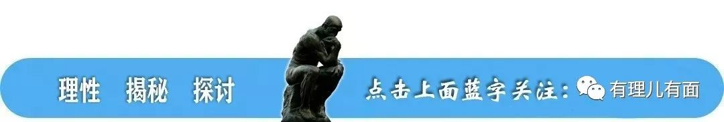

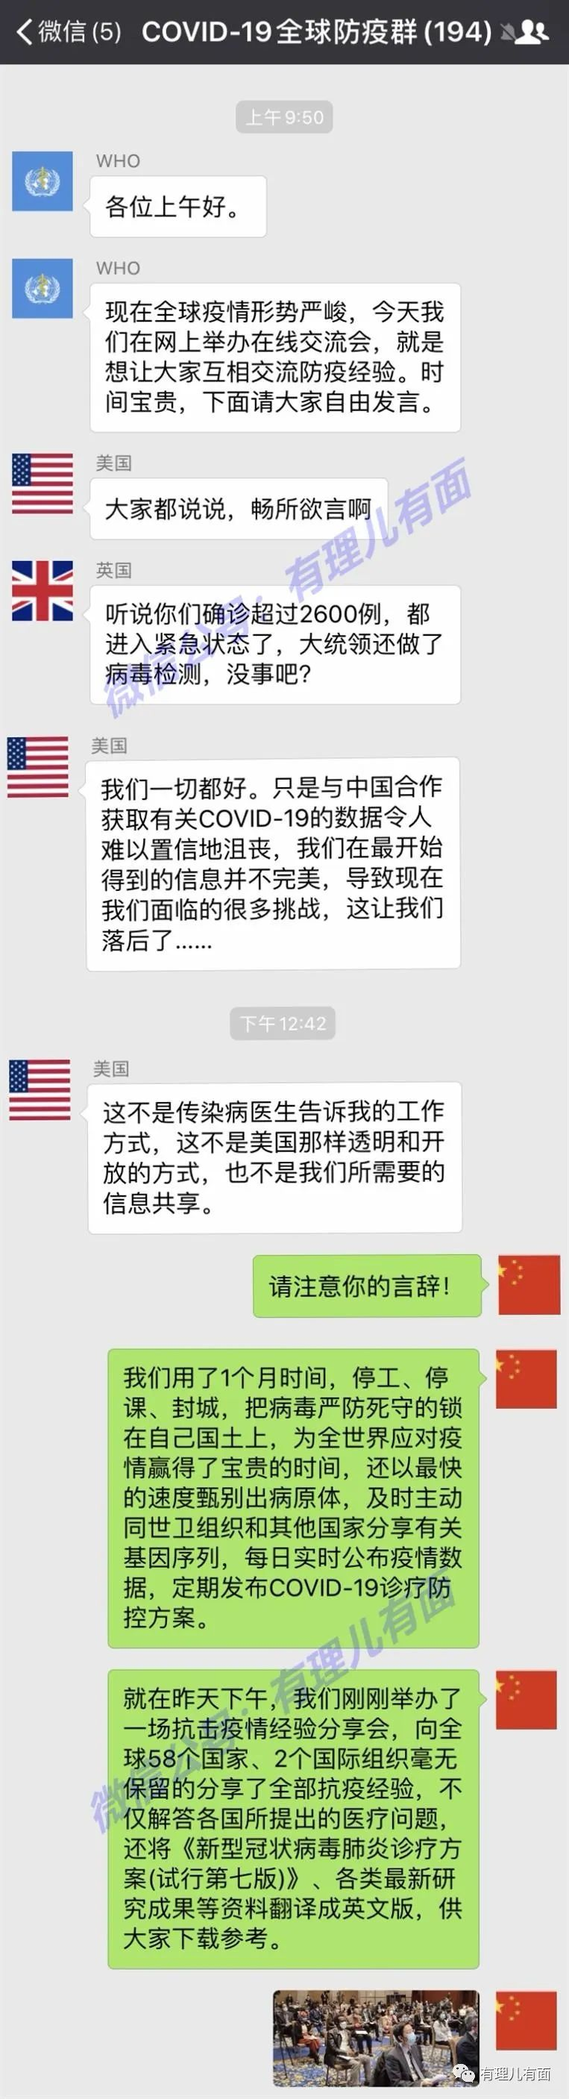

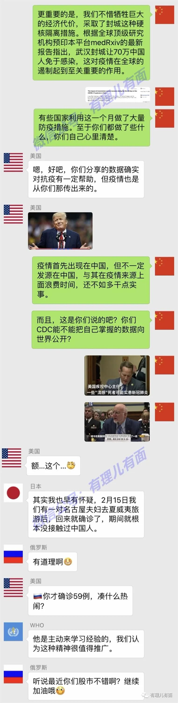

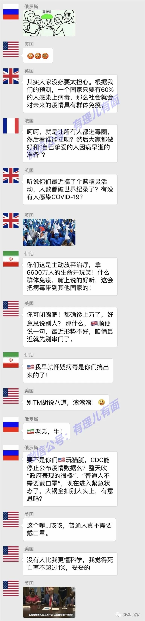

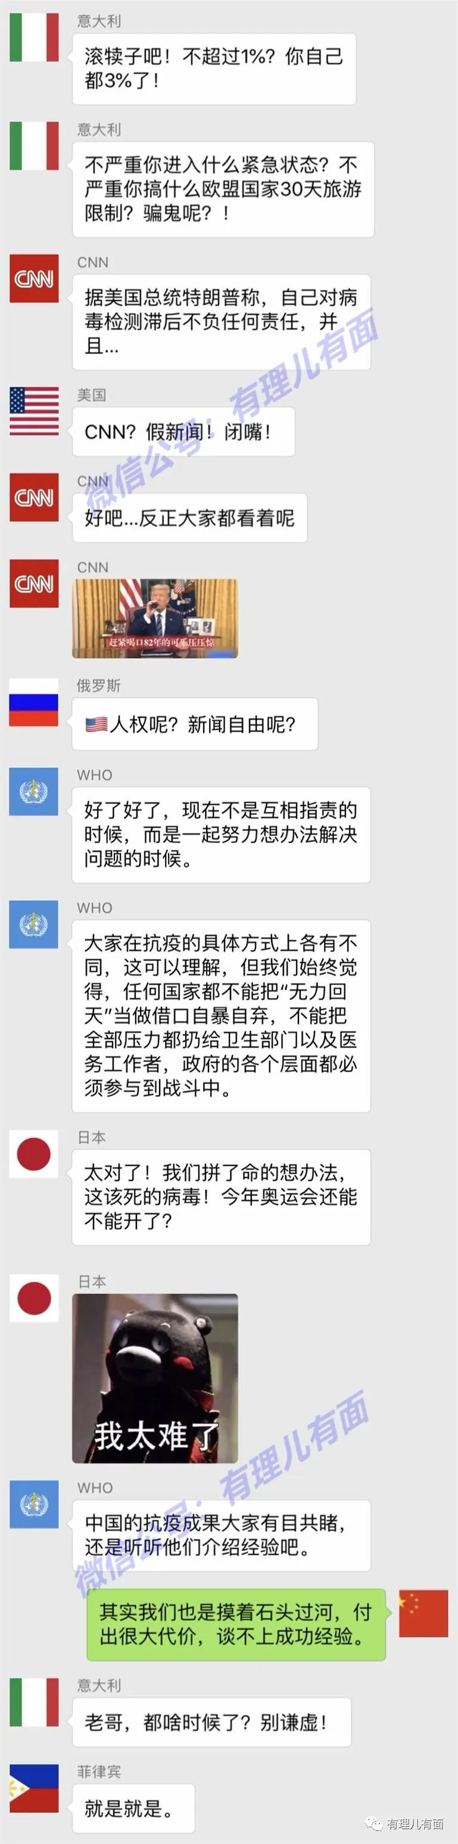

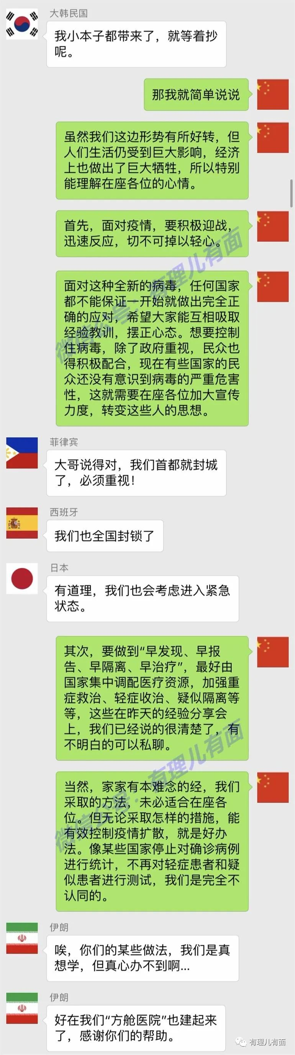

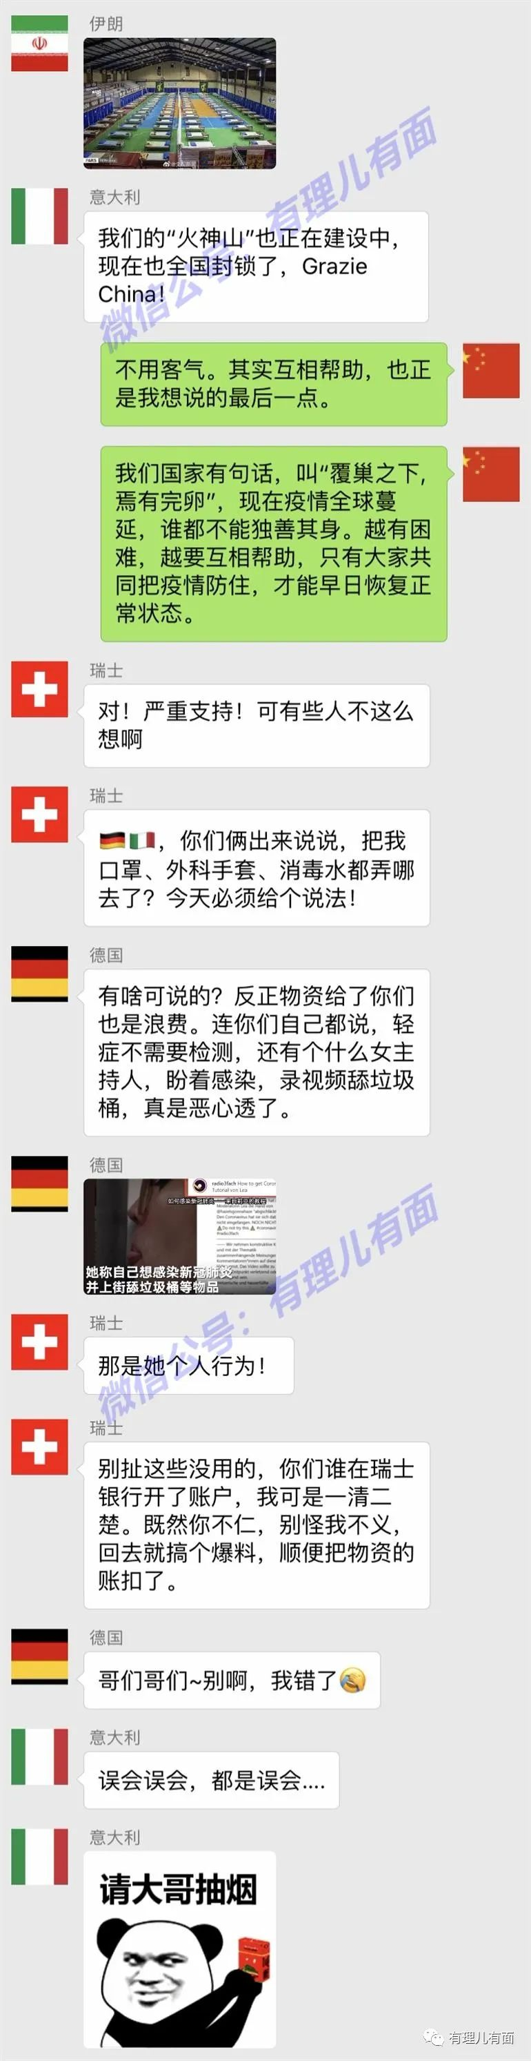

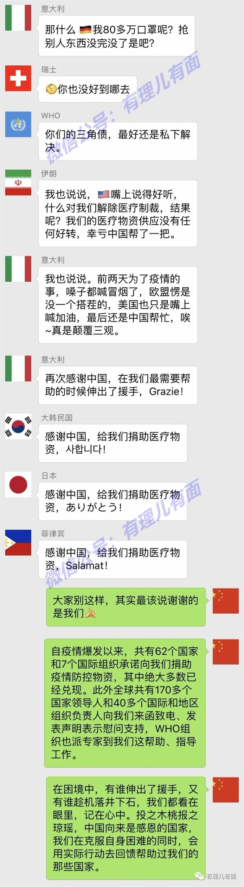

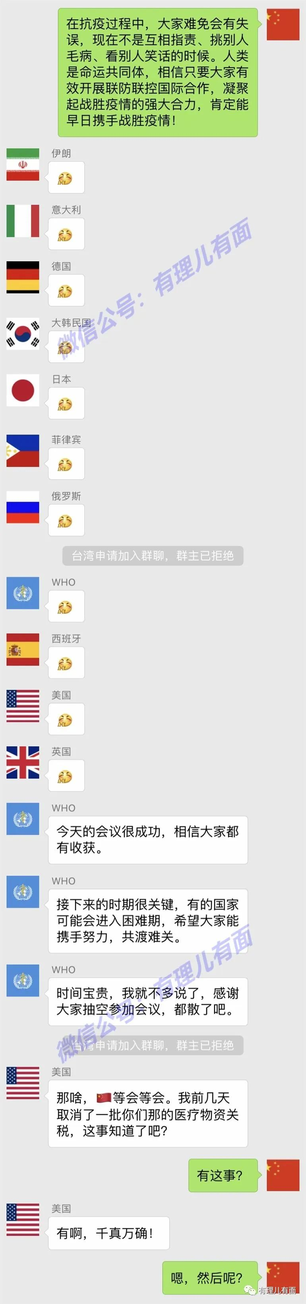

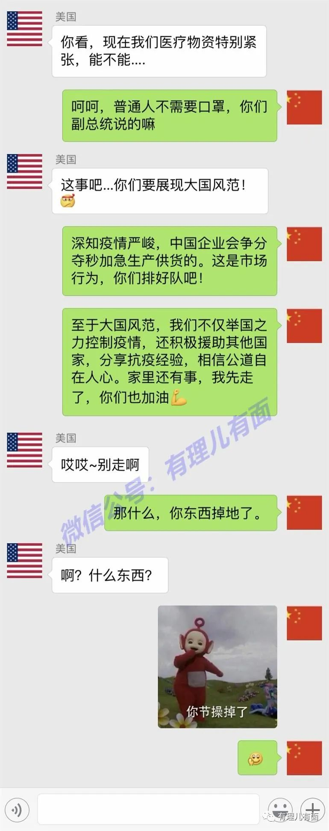

新冠疫情还在继续发酵

短短几周内

我们和许多国家

仿佛在一夜间互换了位置

中国已开始严防死守

重点对抗输入性疫情的风险

有的国家疫情才刚刚开始

还有的已进入爆发期

意大利破20000

伊朗破10000

韩国超过8000

美国进入紧急状态

西班牙全国封锁

加拿大总理夫人确诊

伊朗副总统确诊

美股4天内熔断2次

欧洲多国股市暴跌

亚太7国股市熔断

全球股市持续崩盘

NBA停赛

欧冠停赛

欧洲五大联赛停赛

即便日本百般不愿

东京奥运会能否如期召开

现在看来

也充满了未知数

这些天

谁对谁进行医疗制裁

谁抢了谁的口罩、手套

谁又和谁停止了战争

疫情就是面大镜子

照出世间冷暖人间百态

照出某些国家的夜郎自大

某些国家的损人利己

某些国家的自暴自弃

某些国家的真挚友谊

同时

也照出了

中国的自信和力量！

诚然

前进的路上

有短板 有缺憾

必须及时吸取教训

总结经验

但是

我们也要横向比较

清醒看到自身优势

迅速应对化危为机

祸兮福之所倚

福兮祸之所伏

撑过百年不遇的大危机

迎来的

必将是百年不遇的大机遇

此时此刻

把决策交给国家

我们就做好自己该做的事

不要嘲笑别人

放平心态继续抗疫

只要全国上下一心

未来

我们定会见证更为瞩目的

中国奇迹！

以上故事 纯属虚构 如有雷同 请你笑笑







**关注公众号：**

**有理儿有面**

**理   性｜   揭   秘｜   探   讨**







有里儿有面

**微信扫一扫赞赏作者** **赞赏**

已喜欢，对作者说句悄悄话

取消

**发送给作者**

**发送**

最多40字，当前共字

 人赞赏

上一页 1/3 下一页

长按二维码向我转账

受苹果公司新规定影响，微信 iOS 版的赞赏功能被关闭，可通过二维码转账支持公众号。

### 精选留言

用户设置不下载评论